Vánoční výstava
26.a 27.11.2015
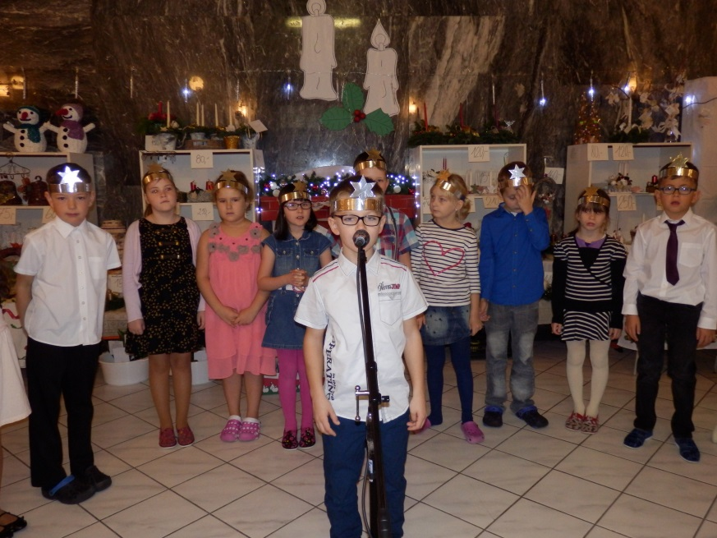
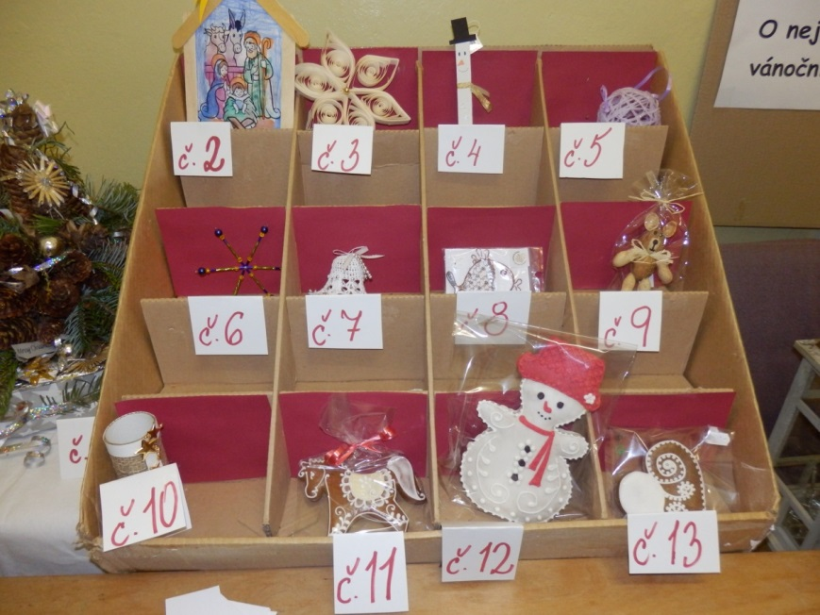
V době předvánoční na naší škole pravidelně pořádáme výstavu. Letos ji navštívilo kolem 300 dětí a dospělých. Součástí výstavy je soutěž O nejkrásnější vánoční ozdobu. 280 hlasujícím, byly mezi nimi i děti z mateřských škol, se nejvíce líbil sněhulák z perníku.

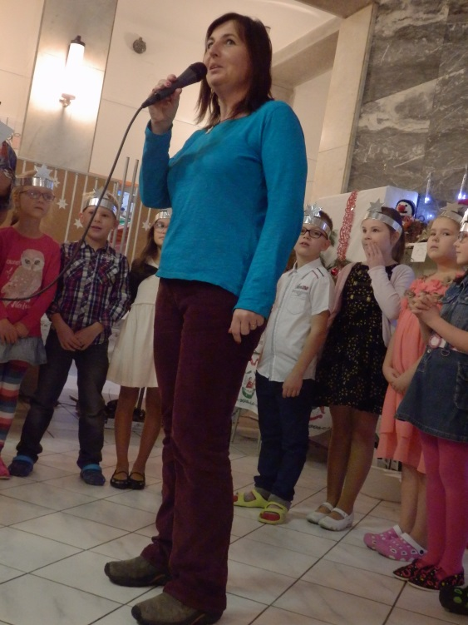
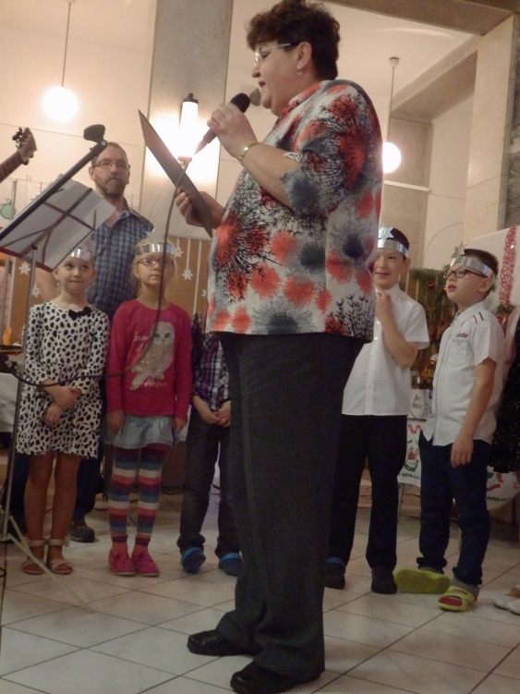

Ze zahájení výstavy
Krb zhotovený p. Mgr. M. Zíkou z kartonu navozoval příjemnou atmosféru, teplo, útulno, zval k zastavení se v předvánočním shonu, popovídání s přáteli.
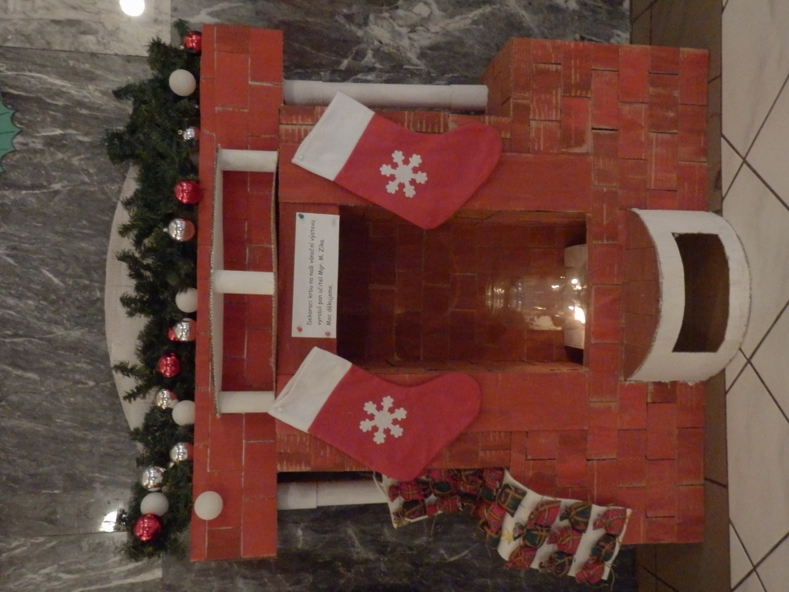

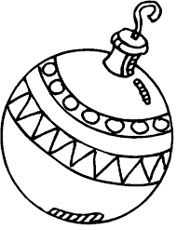

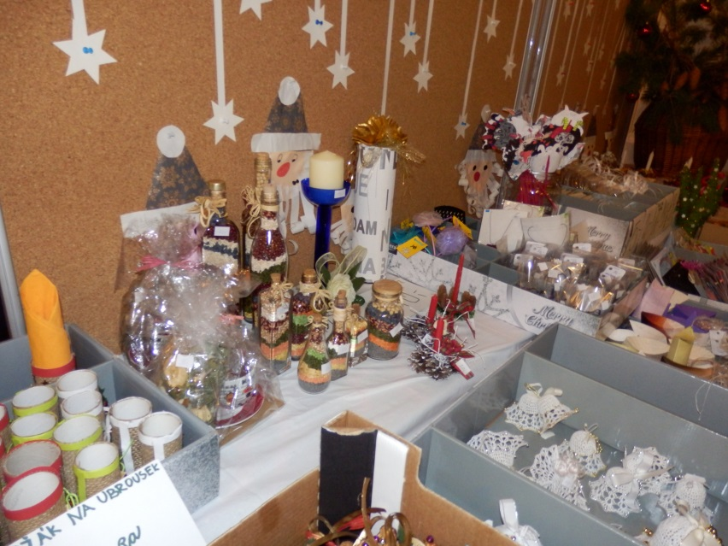
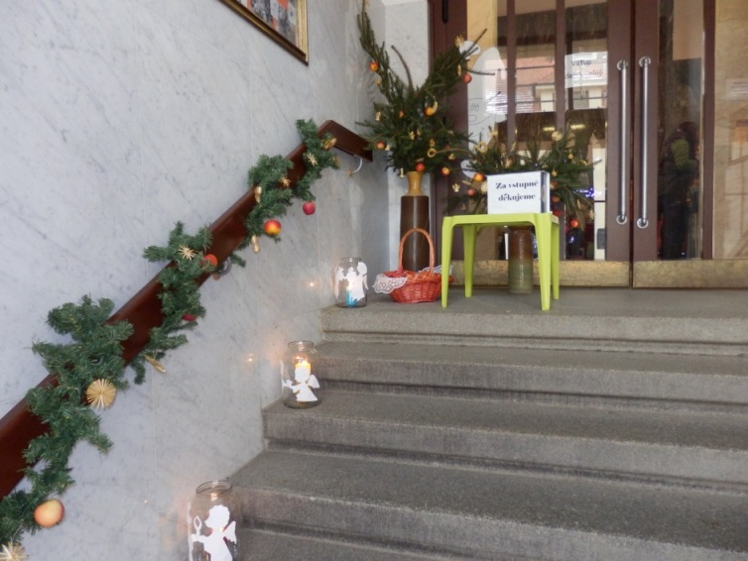
Vánoční atmosféru navozoval už samotný vstup do školy zdobený mi rozsvícenými lucernami a větvičkami zdobenými jablíčky, slaměnými ozdobami

Výrobky
k zakoupení

Šťastné a veselé Vánoce přejeme všem lidem dobré vůle.
Zpracovala: Dana Pilná

